Μικρή συλλογή διηγημάτων από τους μαθητές που συμμετείχαν στην ομάδα Δημιουργικής Γραφής του Προγράμματος «Το παιδί, η πόλη και τα μνημεία»
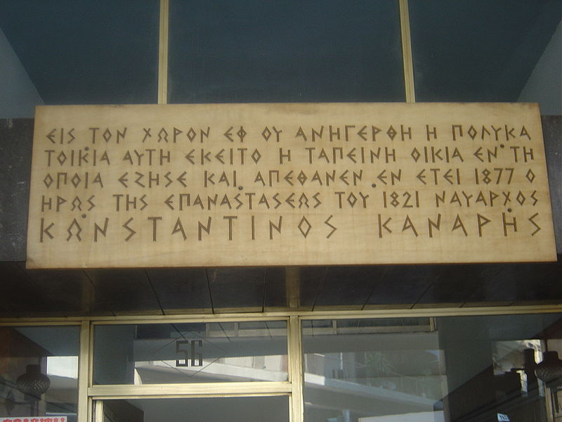

Η ΣΥΜΦΩΝΙΑ (Διήγημα 1^{ο})
Περνούσε κάθε μέρα από το σημείο. Δεν σήκωνε πια το βλέμμα στην επιγραφή. Την είχε συνηθίσει. «Εἰς τὸν χῶρον ἐφ’ οὗ ἀνηγέρθη ἡ πολυκατοικία αὕτη…». Ελληνική ιστορία ήξερε καλή, και για τον Αγώνα του ’21 πρόσωπα και γεγονότα με λεπτομέρεια. Την Κυψέλη τώρα τη μάθαινε. Την πλατεία, την οδό Κυψέλης, τη Φωκίωνος. Ύστερα τους άλλους δρόμους με τα ονόματα των νησιών: Ζακύνθου, Σπετσών, Κερκύρας, Κεφαλληνίας, Νάξου. Και τους άλλους δρόμους, που πατούσαν στη στεριά: Βελβενδού, Κρέσνας, Δοϊράνης, Καυκάσου, και, βέβαια, αυτούς που τον έφερναν πίσω στην πατρίδα του, στη γη του: Κρίσσης, Φαιδριάδων, Κασταλίας, Αρμονίας.
Ως φοιτητής είχε νοικιάσει στο Παγκράτι ένα δυαράκι με συγκάτοικο. Μετά τις σπουδές του γύρισε στην Άμφισσα. Δουλειά μόνιμη δεν είχε. Σε ξενοδοχεία στο Γαλαξίδι και την Ιτέα Μάιο με Οκτώβριο, βοηθητικό προσωπικό στο Δήμο για ένα δίμηνο το πολύ, στις φούριες για το Καρναβάλι. Έφτιαχνε τις μακέτες, έραβε τα κουρέλια για να ντύσουν το Στοιχειό, ετοίμαζε τα εκμαγεία, ζωγράφιζε τις μάσκες. Δούλευε με μεράκι, δεν πληρωνόταν καλά.
Το 2010 ήρθε πίσω στην Αθήνα, να πιάσει το όνειρό του απ’ την αρχή. Πρώτα δούλεψε στο μπαρ ενός φίλου. Από δω και από ’κει για κανένα μεροκάματο, όπου ζητούσαν τεχνίτες για σκηνικά στα θέατρα. Ξανά στο μπαρ. Έμαθε να ζει με τα λίγα. Με τα πολύ λίγα. Στην Κυψέλη ζεις με τα λίγα. Σε δώμα στην ταράτσα μιας ψηλής οικοδομής. Δίπλα το αποθηκάκι που του παραχώρησε ο ιδιοκτήτης του δώματος, ίσια-ίσια να βάζει τους πίνακες και τις κατασκευές του. Έκανε και μια έκθεση. Ανέβηκαν στην ταράτσα έξι-εφτά απ’ τους ενοίκους: ο ιδιοκτήτης με τη γυναίκα του, ένα ηλικιωμένο ζευγάρι που ο άνδρας ήξερε και έπαιζε κλαρίνο, η φοιτήτρια απ’ τον τρίτο, μια μαύρη εύσωμη γυναίκα με το μωρό της στην αγκαλιά, η κυρία που κάθε λίγο και λιγάκι ανεβάζει τις κουρτίνες της να τις απλώσει στην ταράτσα. Πόσες κουρτίνες έχει πια! Κάπου στα μουλωχτά, περισσότερο για να κάνει τσιγάρο, ανέβηκε και ο Νικολάκης, το “μπουμπούκι” του σπιτονοικοκύρη.
Η γυναίκα του σπιτονοικοκύρη είχε φέρει μαζί ένα μπουκάλι κρασί. Γέμισε πλαστικά ποτήρια σε ένα δίσκο και τον άφησε πάνω σε πλαστική καρέκλα. Στο περβάζι ήταν στρωμένη μια κουρελού. Είδαν τους πίνακες, κάθισαν να πιουν το κρασί. Ο ήλιος έπεφτε κόκκινος, ένας ξεχωριστός πίνακας αυτός. Απλώνονταν μπροστά οι σκιές τους, άλλαζαν τα σχήματα στην ταράτσα. Άρχισαν να ξεθαρρεύουν, μαζί του και ο ένας με τον άλλο. Κουβέντιασαν και θέματα της πολυκατοικίας. Η μαύρη γυναίκα είπε πως το μωρό κοιμάται όταν ο ηλικιωμένος παίζει χαμηλά το κλαρίνο. Στο τέλος τον βοήθησαν να βάλει τους πίνακες πίσω στην αποθήκη.

Ένας αδύναμος χτύπος στην πορτούλα της αποθήκης. Άφησε το πινέλο κάτω.
-Νικολάκη; … Πέρνα … Πώς από ’δω;
- Sorry, μάλλον σε ενοχλώ, ρε συ, ε;
-Δεν ενοχλείς. Πέρνα. Κάτσε όπου νομίζεις … δηλαδή, κάτσε όπου νομίζεις ότι δεν θα λερώσεις τη βερμούδα σου.
-Μην τρελαίνεσαι. Να λερωθώ ήρθα.
-Το μόνο εύκολο … εδώ μέσα.
- Ε…, θέλω μια βοήθεια, μωρέ.
-Δηλαδή;
-Να, μωρέ, με κάτι φιλαράκια ξεκινήσαμε ένα piece, ξέρεις, στο σχολείο, στη Γκράβα. Δεν το πάμε και πολύ καλά.
-Για λέγε!
-Ξέρεις, ρε συ, πήγανε να μας ρίξουνε καμπάνα γιατί καπνίζαμε στις τουαλέτες. Δηλαδή, μας έριξαν … ο διευθυντής βασικά. Μετά τα βρήκαμε. Είπαμε να κάνουμε το piece για να έρθουμε στα ίσα μας και να μη μας βρίζει για αλήτες και τέτοια.
-Και;
-Μας την έσπασε γιατί μας έβαλε και το θέμα ο γύφτος. Και ούτε έδωσε και τα χρήματα ακόμη για τα κανς … τέτοιος γύφτος, δηλαδή, ο τύπος.
-Τι θέμα;
-Άκου τώρα, ρε συ, εντάξει, μεγάλο ξενέρωμα! Να κάνουμε piece από την Επανάσταση, ρε συ, Γιάννη, … άκου τώρα … ! Από το 1821!
-Καλόοοο!
-Έλα, ρε συ! Μην παίζεις με τον πόνο μου! Ένταξει, το crew έχει φρικάρει. Τους μάζεψα και έτσι λίγο το έφερα στα ίσα. Guys, εντάξει, δεν θα μας τρολάρει ο τύπος. Πάμε, ρε, δυνατά να τον τρολάρουμε εμείς, ρε ’σεις!
- Τον έχεις τον τρόπο σου, βλέπω!
-Τι να κάνω και εγώ!
-Και τι έκανες;
-Αδερφέ μου, Κανάρης! Το άτομο είναι μπουρλότο!
-Τον Κανάρη γκράφιτι, ρε αθεόφοβοι;
-Ναι, ρε συ! Στην τελική το καλύτερο μας. Ο τύπος δεν έκανε επανάσταση, ήταν επανάσταση!
-Αφού το λες εσύ!
-Κανονικά, ρε συ! Κολλούσε τη βάρκα και γινόταν ολοκαύτωμα! Τον βάλαμε στο piece να παίρνει μια τζούρα και μετά μια σκηνή παρακάτω, να πετάει τη τζούρα πάνω σε κάτι κτίρια σαν σχολεία, σαν φυλακές και να γίνεται το μπαμ!
-Είσαι πρωτότυπος!
-Μας την έπεσε ο γύφτουλας ο διευθυντής, όμως, ρε συ, και μας έβαλε να το σβήσουμε. Κάναμε ένα buff τώρα και έχουμε κολλήσει … Εδώ μπαίνεις εσύ, το ’πιασες;
-Τι να σου πω, ρε Νικολάκη, δεν είμαι γκραφιτάς!
-Αλλά, ρε, η μάνα μου από χθες μου ’χει φάει τα αυτιά: ο Γιάννης έτσι, ο Γιάννης αλλιώς, και αν είναι να γίνεις σαν το Γιάννη, χαλάλι και που δεν διαβάζεις και που ξοδεύεις το χαρτζιλίκι όλο στις μπογιές! Μην σκαλώνεις, ρε! Έλα, ρε συ, να φιξάρουμε τον Κανάρη! Και την ταγγιά, ξέρεις, μισή-μισή! Συμφωνία;

Ο Κανάρης δεν καίει. Φωτίζει. Ανάβει τις φωτιές με τη φλόγα στο μάτι, στην ψυχή. Ο Γιάννης βάζει την ταγγιά του καλλιτέχνη και ο Νικολάκης το πάθος της εφηβικής του καρδιάς. Έχει, λοιπόν, κι άλλο σπίτι τώρα ο Κανάρης, έναν τοίχο στη Γκράβα. Ο Γιάννης το σκέφτεται να μετακομίσει εκεί κάτι και από το δικό του σπίτι, ίσως τις Φαιδριάδες Πέτρες, και ένα ασημένιο ποτάμι να κυλά ανάμεσά του ή «να ανοίγουν και καλά, ρε συ, και να πετιέται ένα ζομπι, κάτι σε sci-fi», που λέει και ο Νικολάκης.
Συμφωνία!

Ο ΑΓΩΝΑΣ (Διήγημα 2^{ο})
Σε ποια γλώσσα να πεις το παράπονο
για έναν κόσμο που φαίνεται άπονος
Δε ρωτά δεν ακούει δε σκέφτεται
ούτε μοιάζει στα μάτια να ντρέπεται
προχωρά μολυσμένος βλακεία
κυνηγώντας μια νέα ουτοπία

Ποιος αλήθεια ο τόπος που ήρθαμε
Πού πατάμε, τι χώματα βρήκαμε
Ποιο σχολείο μας χτίζει τον κόσμο μας
και γιατί να μας χτίζει τον κόσμο μας

Ο Αλί, ο Σαρούζ, η Αϊλά, η Μπασμίν
ο Ραχμάτ, ο Σοργκούτ, η Ρασντίπ
ποιος θα πει πως βλασταίνουν κι ανθίζουνε
και σαν ρόδα εξωτικά πως μυρίζουνε;
Πως «βρωμάνε» θα πούνε και «ζέχνουνε»
και «από εμάς τους γηγενείς» πως «απέχουνε»

Ποιος μπορεί τα κομμάτια στην καρδιά μας να ενώσει
Μια πατρίδα, ένα σπίτι, αγκαλιές, γειτονιές…
Πώς οι λέξεις να αποκτήσουνε νόημα
αν δεν βρεις το καινούργιο σου όνομα;
Ένα εγώ, ένα εσύ, ένα «είμαστε»,
μια πατρίδα, ένα σπίτι, αγκαλιές, γειτονιές…

-Γεια!
-Γεια.
-Από ποιο σχολείο είσαι;
-Απ’ το 21.
-Δεν σε έχω ξαναδεί.
-Έρχομαι λίγο.
-Α…, κατάλαβα. Δεν είσαι Έλληνας, ε;
-Όχι.
-Δεν μοιάζεις ξένος. Από πού είσαι;
-Από το Ιράν.
-Και γιατί “έρχεσαι λίγο”;
-Δεν μου αρέσει το σχολείο.
-Κάτι μας είπες τώρα! Και σε ποιον αρέσει το σχολείο;
-Ε…, στους καλούς μαθητές. Ξέρω ’γω;
-Ασ’ το. Φαίνεται ότι δεν έχεις κάνει research.
-Ρι…
-Ρισέρτς. Δεν ξέρεις Αγγλικά, ε;
-Όχι. Όχι καλά.
-Παίζουμε;
-Θέλεις;
-Ναι…, γιατί όχι;

Ο Μπασίρ γύρισε ευχαριστημένος σπίτι. Ήταν ένα παιχνίδι ήσυχο, σχεδόν σιωπηλό, και τίμιο. Η μάνα θήλαζε το μωρό. Του ’κανε νόημα να πλύνει τα χέρια του και να φορέσει τα ρούχα του σπιτιού. Μετά να πάρει το μωρό αγκαλιά, ώσπου να ρευτεί. Στη βαθιά κατσαρόλα βράζει το νερό, όπως κάθε βράδυ τις τελευταίες εφτά-οχτώ μέρες. Ο θερμοσίφωνας δεν λειτουργεί. Ο Μπασίρ είχε τηλεφωνήσει στην ΜΚΟ να ζητήσει βοήθεια. Είχαν πει πως θα έστελναν κάποιον. Η μάνα περιμένει κάθε μέρα. Και να χτυπήσει το τηλέφωνο, μόνο με τον μεταφραστή μπορεί να μιλήσει. Για όλα τα άλλα βάζει τον Μπασίρ.

Θα ’θελε να κάνει ένα μπάνιο απόψε· όπως είπε, πριν χαιρετηθούν, ότι θα έκανε ο Χρήστος, γυρνώντας στο δικό του σπίτι. Να φύγει ο ιδρώτας απ’ το μπάσκετ, να φύγει η σκόνη της μέρας και κάτι παραπάνω: κάτι που έχει ποτίσει το δέρμα του ή έχει γίνει δεύτερο δέρμα. Να φύγει αυτό που κουβαλάει ένας Ιρανός στην Ελλάδα, ένας που μιλάει φαρσί, καταλαβαίνει φαρσί, αγαπά στα φαρσί και πρέπει να μιλάει, να καταλαβαίνει και να αγαπά στα Ελληνικά.
Σκεφτόταν πώς η μπάλα έγλειφε το στεφάνι και τρύπωνε στο καλάθι. Να ’τανε έτσι και η ζωή! Να έφτανε η μπάλα στο στόχο της. Να γλιστρούσε με προσοχή και αθόρυβα εκεί που έπρεπε να κυλήσει και όπως έπρεπε.
Δεν παραπονιόταν για τη ζωή με τη θεία. Ήταν γλυκιά γυναίκα, με πολλή αγάπη για όλους. Την έλεγε «μάνα». Το μωρό ήταν ήρεμο στην αγκαλιά του, και τα δίδυμα, κάθε φορά που μάλωναν, ζητούσαν τη συμμαχία του. Του έλειπε, βέβαια, η μάνα του κι ο πατέρας του. Και ο θείος, η μεγάλη του αδυναμία. Τους γονείς του είχε αρχίσει να πιστεύει ότι δεν θα τους ξαναδεί. Από τον θείο, όμως, περίμενε πολλά. Να τους πάρει στη Γερμανία, να του βρει δουλειά, να του μάθει πώς να φέρεται ο άνδρας, πώς να τον υπολογίζουν οι γύρω.
Του έλειπε και το Κέντρο στον Ελαιώνα. Έξι μήνες τώρα στο διαμέρισμα δεν λέει να συνηθίσει. Στον Ελαιώνα ήταν όλοι μαζί. Όλοι πρόσφυγες. Εδώ είναι αλλιώς. Πρέπει να μιλάει Ελληνικά και να διαβάζει στα Ελληνικά τα μαθήματα του σχολείου. Στο διάλειμμα έχει την παρέα του, τον Αλί και τον Ομάρ, αλλά μέσα στην τάξη είναι μόνος. Τρίτος χρόνος στην Ελλάδα αλλά Έλληνες φίλους δεν έχει.
Σκέφτεται πως και τα ξαδερφάκια του δεν θα ’χουν φίλους στο σχολείο. Η μάνα τούς μιλά όλο φαρσί, δεν καταλαβαίνουν Ελληνικά. Του χρόνου θα πάνε στα Νήπια. Το μωρό, που δεν είναι και τόσο μωρό, γιατί κλείνει τα δύο, γεννήθηκε στην Ελλάδα, στον Ελαιώνα. Τι γλώσσα θα μιλά το μωρό; Καμιά φορά, όταν η μάνα του το ακουμπά στα χέρια, του τραγουδάει κάτι τραγουδάκια ελληνικά, που έμαθε στο Δημοτικό στον Ελαιώνα.
Το Γυμνάσιο είναι δύσκολο. Όσο και να τον ενθαρρύνουν οι δάσκαλοι, δεν τα καταφέρνει καλά. Του αρέσει η Φυσική. Είναι καλός και στις κατασκευές, στην Τεχνολογία. Για τη Γλώσσα χρειάζεται συνεχώς το λεξικό. Ντρέπεται να ρωτά συνέχεια τις λέξεις που δεν καταλαβαίνει. Στα Αγγλικά έχει αρχίσει να πιάνει καλύτερα τους ήχους. Δεν μπορεί να μιλήσει, όμως. Στα Γερμανικά βάζει τα δυνατά του, να είναι έτοιμος όταν θα έρθει ο θείος να τους πάρει. Είναι καλός στις πράξεις στα Μαθηματικά και καταλαβαίνει τα κλάσματα. Του αρέσουν και τα σχήματα στη Γεωμετρία. Κάνει ολοστρόγγυλους κύκλους, χωρίς διαβήτη.
Στη Γυμναστική, πάντως, είναι πρώτος. Στο μπάσκετ ο γυμναστής λέει ότι θα τον βάλει στην ομάδα του σχολείου. Το σχολείο δεν έχει ακόμα ομάδα. Θα γίνει, όμως, για να πάνε σε κάποιους αγώνες. Αν παίζει βασικός, θα βάζει πολλά καλάθια, θα τον θέλουν, θα τον χρειάζονται.
Στο γηπεδάκι μπορεί να παίζει μόνος ώρες πολλές. Αλλά με αντίπαλο είναι αλλιώς. Το χάρηκε σήμερα με τον Χρήστο. Δώσανε ραντεβού και για αύριο.

-Κρίμα που δεν έχετε ομάδα. Ο Γιάνναρης σίγουρα θα σε έβαζε βασικό.
-Θα πάμε στους αγώνες.
-Ποιους αγώνες; Τώρα; Το σχολικό πρωτάθλημα έχει αρχίσει. Τι με κοιτάς;
-Θα κάνει ομάδα.
-Έχεις μείνει πίσω, Μπασίρ. Δεν πρόλαβε να στήσει ομάδα.
-Θα με βάλει … στην ομάδα…
-Ρε, δεν ακούς τι σου λέω; Δεν κατεβάσατε ομάδες. Μάλλον δεν πρόλαβε, γιατί είχατε την κατάληψη. Και άλλα σχολεία της Γκράβας δεν κατέβασαν φέτος.
-Θα με βάλει … βασικό.
-Ασ’ το, αγόρι μου, μην το κουράζουμε. Next year.

Μπήκε την ώρα που τα δίδυμα μάλωναν … πάλι. Έτρεξαν και τα δυο πάνω του. Τους είπε να τον αφήσουν ήσυχο. Η μάνα τον κοίταξε βαθιά στα μάτια. Του είπε να κάνει ένα μπάνιο ζεστό. Το απόγευμα ήρθαν και έφτιαξαν το μηχάνημα για το νερό. Η ΜΚΟ έστειλε τον μάστορα. Ήταν δικός τους. Δεκαπέντε χρόνια στην Ελλάδα. Του έφτιαξε τσάι και μιλήσανε φαρσί. Της είπε πως δεν περνάει άσχημα εδώ.
Η τηλεόραση έπαιζε στο βάθος. Λέγανε αθλητικές ειδήσεις … πάλι για τον Greek Freak. Τον μαύρο Έλληνα του ΝΒΑ. Πάτησε το κουμπί και πήγε για ύπνο.

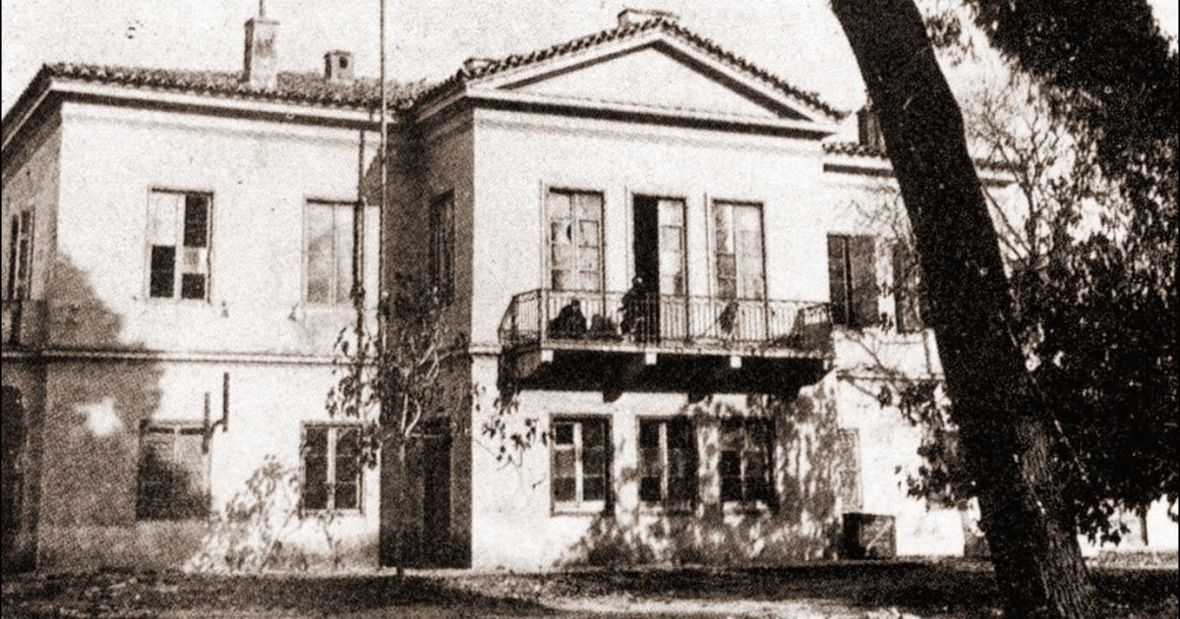
ΚΑΠΟΤΕ ΣΤΗΝ ΕΠΑΥΛΗ ΜΑΛΚΟΛΜ (Διήγημα 3^{ο})
Φθινόπωρο του 1834. Στην έπαυλη του ναυάρχου Μάλκολμ, μακριά από την πόλη, στα εξοχικά Πατήσια, οι υψηλοί καλεσμένοι του οικοδεσπότη απολαμβάνουν τη γενναιόδωρη φιλοξενία του. Η δούκισσα της Πλακεντίας Σοφία Ντε-Μαρμπουά και ο Σπυρίδων Τρικούπης, που θα αγοράσουν διαδοχικά την έπαυλη δύο δεκαετίες αργότερα, συζητούν.
-Δούκισσά μου, πώς είστε;
-Ευχαριστώ, μον σερί. Πολύ καλά… Γνωρίζετε την Ελίζα;
-Η μονάκριβη σας; Χαίρω πολύ, mademoiselle. Πώς είστε;
-Ευχαριστώ, αγαπητέ κύριε. Απολαμβάνω την ωραία μας assemblage.
-Μεσιέ Τρικούπης, συγχωρήστε τα λίγα Ελληνικά μας. Ο Κύριος Πρέσβης θα μπορούσε να κάνει κάτι γι’ αυτό.
Παίρνει τον Σπυρίδωνα Τρικούπη από το μπράτσο και δείχνει προς τον Γάλλο Πρέσβη.
-Δούκισσά μου, εννοώ τα Γαλλικά, αφήστε τον κύριο Πρέσβη να απολαύσει το κρασί του. Μπορεί η Επανάσταση να μην επέτρεψε την ολοκλήρωση των σπουδών μου στο Παρίσι, αλλά γνωρίζω και τιμώ τη γλώσσα και την κουλτούρα των συμπατριωτών σας.
-Συμφωνώ: ο Πρέσβης να απολαύσει το κρασί του. Γαλλικά δείχνουν να γνωρίζουν όλοι οι πολιτικοί στην Ελλάδα, πόσω μάλλον εσείς. Συγχωρήστε με, δεν γνώριζα ότι έχετε ζήσει στο Παρίσι.
-Ναι, μετά τη Ρώμη συνέχισα εκεί τις σπουδές μου εις την Φιλολογίαν… Βέβαια, με κέρδισε η πολιτική, η ερωμένη όλων μας.
-Ερωμένη, όχι σύζυγος;
-Μεγάλη συζήτησις, αγαπητή μου. Σύζυγος, ερωμένη, ποιος μπορεί με ασφάλεια να είπει; Όλοι είμαστε με τον τρόπο μας πολιτικοί, αγαπητή Κυρία. Και εσείς πολιτική δράση αναλάβατε με τις ευεργεσίες σας προς τον ελληνικό λαό.
-Ακολουθώ αυτό που λέει το μυαλό και η καρδιά μου, αγαπητέ Κύριε. Έτσι μεγάλωσα και την Ελίζα μου, να είναι συνεπής με το μυαλό και την καρδιά της.
-Η κόρη σας φαίνεται αντάξια του ονόματός της. Γνήσια φιλέλλην.
-Ασφαλώς, και η παραμονή μας στην Ελλάδα είναι και δική της επιλογή. Ήδη ετοιμάζεται η κατοικία μας. Είμαστε σε επαφές για τα σχέδια με τον αρχιτέκτονα Κλεάνθη.
-Ο αγαπητός Κλεάνθης! Η Αθήνα φέρει την υπογραφή της υψηλής του παιδείας. Σε δυο μήνες, που θα είναι πρωτεύουσα του κράτους μας, όλη η Ευρώπη θα στρέψει τα μάτια της στα έργα του. Θα γνωρίζετε πως η υπέροχη οικία που μας φιλοξενεί απόψε είναι δικό του έργο.
-Ασφαλώς. Ο ναύαρχος μου διηγήθηκε τις δυσκολίες της κατασκευής. Μεγάλη πληγή η ληστεία, αγαπητέ Κύριε! Τα συνεργεία δούλευαν με συνοδεία φρουρών. Αφήνω τους δρόμους. Ο ναύαρχος αναγκάστηκε να παραγγείλει δίτροχα κάρα για να κουβαλούν τα υλικά.
-Νομίζω πως κάτι προσπαθείτε να μου πείτε, Δούκισσά μου!
-Δεν προσπαθώ, σας το λέω ευθέως: δεν στάθηκε δυνατό να βελτιώσετε τις συνθήκες ζωής στην πόλη επί της πρωθυπουργίας σας, αγαπητέ Κύριε Τρικούπη!
-Οι ανάγκες, Δούκισσά μου, ήταν πολλές. Μακάρι να τα καταφέρει καλύτερα ο κύριος Κωλέττης.
-Δεν ξέρω αν το εύχεστε από την καρδιά σας. Δεν θα συνέφερε στο αγγλικό κόμμα να τα καταφέρει ο ιδρυτής του γαλλικού.
-Είναι αρκετό να σεβαστεί τον βασιλέα και τους θεσμούς.
-Ναι, γιατί οι θεσμοί εκδικούνται.
-Α, Δούκισσά μου, θα σας μαλώσω. Ο Καποδίστριας πήρε την τιμωρία του. Ας μην γυρνάμε στο παρελθόν.
-Μην ανησυχείτε. Δεν γυρνάω στο παρελθόν. Ο Καποδίστριας απογοήτευσε όσους ήμασταν φίλοι του. Ίσως αν ζούσε….
Η Ελίζα σηκώνεται από την πολυθρόνα της.
-Μητέρα, αρκετά με την πολιτική. Κύριε Τρικούπη, έχω διαβάσει κάποια από τα ποιήματά σας. Παρακαλώ, δώστε μας τη χαρά να σας ακούσουμε να απαγγέλλετε.
Η Ελίζα ζητά την προσοχή των παρευρισκόμενων. Ο Σπυρίδων Τρικούπης απαγγέλλει ένα απόσπασμα από τον «Δήμον» του, «ποίημα κλέφτικον». Ενθουσιασμός και συγκίνηση στο ακροατήριο.

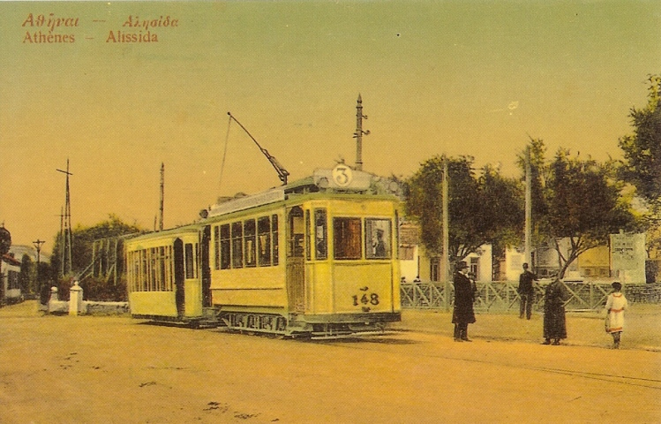
Η ΑΛΥΣΙΔΑ (Διήγημα 4^{ο})
-Όμορφα που ήταν σήμερα!
-Πόσος κόσμος στου Καρποδίνη να ακούσουν τις κιθάρες και τα μαντολίνα!
-Να τρως τις σαρδέλες και τα μακαρόνια σου και να σου κάνουν καντάδα!
-Μην το παίρνεις και προσωπικά, Ευγενία! Τη δουλειά τους κάνουν οι ορχήστρες.
-Καλά. Μην ζηλεύεις κιόλας!
-Ευγενία, σε επαναφέρω εις την τάξιν! Έπειτα, μην ξεχνάς ότι, και όταν πηγαίναμε και όταν γυρίζαμε, ήμασταν σαν παστές σαρδέλες στο τραμ! Και δεν ήταν και λίγο, Φάληρο-Πατήσια, Πατήσια-Φάληρο!
-Όταν ήμασταν ακόμα ανύπανδροι, δεν υπολόγιζες τη διαδρομή.
-Καλά, τότε είχα αλλού το μυαλό μου· μην μας πάρει κανά μάτι και σε κρεμάσει ανάποδα ο πατέρας σου.
-Να μέναμε στα Πατήσια! Κάθε μέρα θα πήγαινα στην Αλυσίδα! Τι κόσμος, τι θεάματα!
-Ευγενία, σε επαναφέρω εις την τάξιν! Μια γυναίκα παντρεμένη δεν μπορεί να έχει το νου της στα γλέντια και τις διασκεδάσεις!
Η Ευγενία δεν είχε το νου της στα γλέντια και τις διασκεδάσεις. Ήταν καλή σύζυγος, νοικοκυρά πρώτη. Τιμούσε τον άνδρα της και την πεθερά της. Είχε και την τέχνη της. Μοδιστρούλα από τις καλύτερες του Φαλήρου. Παιδιά δεν είχε και η μουρμούρα γύρω της έδινε και έπαιρνε. Στενοχωριόταν, έκλαιγε αλλά δικαιώματα δεν έδινε. Κοιτούσε το σπίτι της και τη δουλειά της.
Ο Στάθης δούλευε στα Λιπάσματα στη Δραπετσώνα. Σκληρή δουλειά και το μεροκάματο ψίχουλα. 1 0 δραχμές για 12 ώρες. Γύριζε βρώμικος και τσακισμένος στην κούραση. Καλά-καλά μπουκιά δεν μπορούσε να βάλει στο στόμα του.
Η μάνα του είχε όρεξη για κουβέντα κάθε βράδυ, μα εκείνος την έκοβε απότομα. «Έχεις την Ευγενία» της έλεγε. «Δεν χόρτασες κουβέντα όλη μέρα;». Και εκείνη σούφρωνε τα χείλη δυσαρεστημένη.
Μόνο την Πρωτομαγιά το σκηνικό άλλαζε. Τα τελευταία δύο χρόνια πήγαινε στο σωματείο νωρίς και, με το που ξεκινούσε η διαδήλωση, έβρισκε τον τρόπο να ξεγλιστρήσει, να γυρίσει στο σπίτι, να πάρει την Ευγενία και να πάνε στα Πατήσια. Της έλεγε πως για χάρη της έκανε «προδοσία στο κίνημα» και της κρατούσε μούτρα όσο να ανέβουν στο τραμ. Μετά ξεχνιόταν, την έπιανε από τους ώμους και έκανε χώρο με το σώμα του να τη γλιτώσει από το στριμωξίδι. Και όταν πια έφταναν στα Πατήσια …. ξεχύνονταν να πλέξουν στεφάνι, να πιούνε το κρασάκι τους στα εξοχικά καφενεία, να φάνε και στου Καρποδίνη με τη συντροφιά της καντάδας.
Μετά, από την Αλυσίδα πίσω. Στο γαλάζιο του Φαλήρου. Στο φτωχό τους σπίτι, στην άλλη αλυσίδα, στη δική του ο καθένας και στην ίδια μαζί.

